Дистанционный курс учебной дисциплины «Информатика и ИКТ».
Преподаватель: Воронцева Надежда Викторовна
Электронный адрес: nvsvetlychek@mail.ru
Курс информатики 10- 11 классов преподается по утвержденным администрацией ГАПОУ СО «Энгельсский политехникум» учебным программам и планам, на занятиях используются учебники:
- Информатика: Учеб. Для студентов учреждений средних профессиональных образования/ Е.В.Михеев, О.И. Титова М.: Издательский центр «Академия», 2012г.
- Информационные технологии: Учебное пособие . / С.В. Синаторов М.Альфа -М, 2013 г.
- Практикум по основам информатики и вычислительной техники: Учеб. Пособие для учреждений нач. проф. образования / В.М. Уваров, Л.А. Саликова, Н.Е Красникова М. Издательский центр «Академия» 2012 г.

В результате освоения учебной дисциплины обучающийся должен:
знать/понимать:

• смысл понятий: информатики, информации, информационные процессы, информационные технологии, аппаратные средства, программное обеспечение, операционная система, текстовые редакторы, электронные таблицы, базы данных, графические редакторы;
• смысл представлений о компьютерно - математических моделях и необходимости анализа соответствия модели и моделируемого объекта (процесса); о способах хранения и простейшей обработке данных; понятия о базах данных и средствах доступа к ним, умений работать с ними;
• смысл представлений об устройстве современных компьютеров, о тенденциях развития компьютерных технологий; о понятии "операционная система" и основных функциях операционных систем; об общих принципах разработки и функционирования интернет-приложений

В результате освоения учебной дисциплины обучающийся должен:
уметь:

• описывать и объяснять информационные процессы; технологии, основные стадии обработки информации, архитектуру персонального компьютера, классификацию программного обеспечения,работу с файловыми менеджерами, обработку и хранение информации,систему базы данных.
• отличать гипотезы от научных теорий,
• делать выводы на основании выполненных практических работ;
• владение стандартными приемами написания на алгоритмическом языке программы для решения стандартной задачи с использованием основных конструкций программирования и отладки таких программ; использование готовых прикладных компьютерных программ по выбранной специализации;
• воспринимать и на основе полученных знаний самостоятельно оценивать информацию, содержащуюся в сообщениях СМИ, Интернете, научно-популярных статьях.
• применять полученные знания для решения задач;
• определять правильность алгоритмов;

Студент должен: использовать приобретённые знания и умения в практической деятельности деятельности:
• умение использовать средства информационных и коммуникационных технологий (далее - ИКТ) в решении когнитивных, коммуникативных и организационных задач с соблюдением требований эргономики, техники безопасности, гигиены, ресурсосбережения, правовых и этических норм, норм информационной безопасности;
- умение определять назначение и функции различных социальных институтов;
- умение самостоятельно оценивать и принимать решения, определяющие стратегию поведения, с учетом гражданских и нравственных ценностей;
- владение языковыми средствами - умение ясно, логично и точно излагать свою точку зрения, использовать адекватные языковые средства;
- владение навыками познавательной рефлексии как осознания совершаемых действий и мыслительных процессов, их результатов и оснований, границ своего знания и незнания, новых познавательных задач и средств их достижения.

Ниже приводятся наглядное представление содержания учебного материала с помощью тестов, практических работ по каждой из изучаемых тем. В конце каждого опорного конспекта - задания, которое необходимо выполнить.

I курс
ИНФОРМАТИКА

Тема: ИНФОРМАЦИЯ И ИНФОРМАЦИОННЫЕ ПРОЦЕССЫ
Подходы к понятию информации и измерению информации. Информационные объекты различных видов.

Термин информация происходит от латинского слова informatio, что означает «сведения, разъяснения, изложение».
Информация - это настолько общее и глубокое понятие, что его нельзя объяснить одной фразой.
Информацией называют любые данные или сведения, которые кого-либо интересуют, например сообщение о каких-либо событиях, о чьей-либо деятельности и т. п. «Информировать» в этом смысле означает «сообщить нечто, неизвестное раньше».
Информация — сведения об объектах и явлениях окружающей среды, их параметрах, свойствах и состоянии, которые воспринимают информационные системы (живые организмы, управляющие машины и др.) в процессе жизнедеятельности и работы.
Одно и то же информационное сообщение (статья в газете, объявление, письмо, телеграмма, справка, рассказ, чертеж, радиопередача и т. п.) может содержать разное количество информации для разных людей в зависимости от их накопленных знаний, от уровня понимания этого сообщения и интереса к нему. Информация есть характеристика не сообщения, а соотношения между сообщением и его потребителем. Без наличия потребителя, хотя бы потенциального, говорить об информации бессмысленно.
В случаях, когда говорят об автоматизированной работе с информацией посредством каких-либо технических устройств, обычно в первую очередь интересуются не содержанием сообщения, а тем, сколько символов это сообщение содержит. Применительно к компьютерной обработке данных под информацией понимают некоторую последовательность символических обозначений (букв, цифр, закодированных графических образов и звуков и т. п.), несущую смысловую нагрузку и представленную в понятном компьютеру виде. Каждый новый символ в такой последовательности символов увеличивает информационный объем сообщения.
Информация может существовать в виде:
текстов, рисунков, чертежей, фотографий;
световых или звуковых сигналов;
радиоволн;
электрических и нервных импульсов;
магнитных записей;
жестов и мимики;
запахов и вкусовых ощущений;
хромосом, посредством которых передаются по наследству признаки и свойства организмов, и т. д.
Предметы, процессы, явления материального или нематериального свойства, рассматриваемые с точки зрения их информационных свойств, называются информационными объектами.
Что можно делать с информацией?
Создавать, принимать, комбинировать, хранить, передавать, копировать, обрабатывать, искать, воспринимать, формализовать, делить на части, измерять, использовать, распространять, упрощать, разрушать, запоминать, преобразовывать, собирать и т. д.
Все эти процессы, связанные с определенными операциями над информацией, называются информационными процессами.
Свойства информации.
Информация обладает следующими свойствами: достоверность, полнота, точность, ценность, своевременность, понятность, доступность, краткость и т. д.
Информация достоверна, если она отражает истинное положение дел. Недостоверная информация может привести к неправильному пониманию или принятию неправильных решений. Достоверная информация со временем может стать недостоверной, так как она обладает свойством устаревать, т. е. перестает отражать истинное положение дел.
Информация полна, если ее достаточно для понимания и принятия решений. Как неполная, так и избыточная информация сдерживает принятие решений или может повлечь ошибки.
Точность информации определяется степенью ее близости к реальному состоянию объекта, процесса, явления и т. п.
Ценность информации зависит от того, насколько она важна для решения задачи, а также от того, насколько в дальнейшем она найдет применение в каких-либо видах деятельности человека. Только своевременно полученная информация может принести ожидаемую пользу. Одинаково нежелательны как преждевременная подача информации (когда она еще не может быть усвоена), так и ее задержка. Если ценная и своевременная информация выражена непонятным образом, она может стать бесполезной. Информация становится понятной, если она выражена языком, на котором говорят те, кому предназначена эта информация.
Информация должна преподноситься в доступной (по уровню восприятия) форме. Поэтому одни и те же вопросы по-разному излагаются в школьных учебниках и научных изданиях. Информацию по одному и тому же вопросу можно изложить кратко (сжато, без несущественных деталей) или пространно (подробно, многословно).
Краткость информации необходима в справочниках, энциклопедиях, всевозможных инструкциях. Понятие «информация» используется в различных науках, при этом в каждой науке понятие «информация» связано с различными системами понятий.
Можно выделить следующие подходы к определению информации:
* традиционный (обыденный) - используется в информатике:
Информация – это сведения, знания, сообщения о положении дел, которые человек воспринимает из окружающего мира с помощью органов чувств (зрения, слуха, вкуса, обоняния, осязания).
* вероятностный - используется в теории об информации: Информация – это сведения об объектах и явлениях окружающей среды, их параметрах, свойствах и состоянии, которые уменьшают имеющуюся о них степень неопределённости и неполноты знаний.
Для человека: Информация – это знания, которые он получает из различных источников с помощью органов чувств
Знания делят на две группы:
1. Декларативные – от слова декларация (утверждения, сообщения) начинаются со слов «Я знаю, что …»;
2. Процедурные – определяют действия для достижения какой-либо цели, начинаются со слов «Я знаю, как …»

Классификация информации
По способам восприятия - визуальная, звуковая, тактильная, обонятельная, вкусовая;
По формам представления – текстовая, числовая, графическая, музыкальная, комбинированная и т.д.
По общественному значению: Массовая - обыденная, общественно-политическая, эстетическая
Специальная - научная, техническая, управленческая, производственная
Личная – наши знания, умения, интуиция

Основные свойства информации:
Объективность – не зависит от чего-либо мнения
Достоверность – отражает истинное положение дел
Полнота – достаточна для понимания и принятия решения
Актуальность – важна и существенна для настоящего времени
Ценность (полезность, значимость)- обеспечивает решение поставленной задачи, нужна для того чтобы принимать правильные решения
Понятность (ясность)– выражена на языке, доступном получателю

Самостоятельная работа № 1 по теме «Подходы к понятию информации и измерению информации. Информационные объекты различных видов»

1. За единицу измерения количества информации принят…
а) 1 бод б) 1 бит в) 1 байт г) 1 Кбайт

2. Одно из свойств информации:
а) достоверность б) массовость
в) непрерывность г) субъективность

3. Каждая цифра машинного двоичного кода несет количество информации, равное:
а) 1 байт б) 1 Кбайт в) 1 бит г) 8 бит

4. Основной принцип кодирования изображений состоит в том, что:
а) изображение представляется в виде мозаики квадратных элементов, каждый из которых имеет определенный цвет;
б) изображение разбивается на ряд областей с одинаковой яркостью;
в) изображение преобразуется во множество координат отрезков, разбивающих изображение на области одинакового цвета.

5. Производительность работы компьютера (быстрота выполнения операций) зависит от…
а) размера экрана дисплея б) частоты процессора
в) напряжения питания г) быстроты нажатия на клавиши

6. Какое устройство может оказывать вредное воздействие на здоровье человека?
а) принтер б) монитор в) системный блок г) модем

7. Какое устройство относится к внешнему устройству?
а) арифметико-логическое устройство б) центральный процессор
в) принтер г) оперативная память

8. Устройство вывода предназначено для …
а) обучения, игры, расчетов и накопления информации
б) программного управления работой машины
в) передачи информации от машины человеку

9. Компьютер – это:
а) универсальное устройство для записи и чтения информации
б) универсальное электронное устройство для хранения, обработки и передачи информации
в) электронное устройство для обработки информации
г) универсальное устройство для передачи и приема информации

10. Оперативная память необходима:
а) для хранения исполняемой в данный момент времени программы и данных, с которыми она непосредственно работает
б) для обработки информации
в) для долговременного хранения информации
г) для запуска программы

11. Периферийные устройства предназначены:
а) для обмена информацией между пользователем и компьютером
б) только для улучшения дизайна компьютера
в) для проверки правильности вводимой пользователем информации
г) для выполнения арифметико-логических операций
12. Какое устройство является устройством ввода?
а) клавиатура б) принтер
в) плоттер г) монитор

Самостоятельная работа № 2 по теме «Средства информационных технологий»

- что такое компьютерная программа и для чего нужны компьютерные программы?
- какое бывает программное обеспечение компьютерных информационных технологий?
- как можно классифицировать и использовать такое программное обеспечение?
- какие бывают технические средства информатизации и их классификацию?
- Охарактеризуйте какие программные средства используются для решения информационных задач.
- Изобразите на схеме классификацию программных средств решения информационных задач.
- Какие программы входят в состав системного программного обеспечения информационных технологий?
- Дайте характеристику компьютерным операционным системам.
- Назовите, какие программы входят в состав инструментального программного обеспечения.
- Охарактеризуйте виды прикладного программного обеспечения.
- Дайте классификацию технических средств информатизации.
- Назовите основные типы компьютеров, их назначение и возможности использования.
- Охарактеризуйте супер- и квантовые компьютеры.
- Перечислите внутренние устройства ПК и дайте им характеристику.
- Назовите внешние устройства ПК и дайте им характеристику.
- Назовите варианты подключения к ПК внешних устройств.

Самостоятельная практическая работа № 3 по теме “Технологии создания и преобразования информационных обьектов».

Вчитайтесь в стихотворение «Дом, который построил Джек».
- Выделите повторяющиеся части в каждом из 7 абзацев.

Дом, который построил Джек.
Вот дом,
Который построил Джек.

А это пшеница,
Которая в тёмном чулане хранится
В доме,
Который построил Джек.

А это весёлая птица – синица,
Которая ловко ворует пшеницу,
Которая в тёмном чулане хранится
В доме,
Который построил Джек.

Вот кот,
Который пугает и ловит синицу,
Которая ловко ворует пшеницу,
Которая в тёмном чулане хранится
В доме,
Который построил Джек.

Вот пёс без хвоста,
Который за шиворот треплет кота,
Который пугает и ловит синицу,
Которая ловко ворует пшеницу,
Которая в тёмном чулане хранится
В доме,
Который построил Джек.

А это корова безрогая,
Лягнувшая пса без хвоста,
Который за шиворот треплет кота,
Который пугает и ловит синицу,
Которая ловко ворует пшеницу,
Которая в тёмном чулане хранится
В доме,
Который построил Джек.

А это старушка седая и строгая,
Которая доит корову безрогую,
Лягнувшую пса без хвоста,
Который за шиворот треплет кота,
Который пугает и ловит синицу,
Которая ловко ворует пшеницу,
Которая в тёмном чулане хранится
В доме,
Который построил Джек.

- Наберите текст с учётом шрифтового оформления (кегль – 12 пунктов) и оформления абзаца, причём каждую повторяющуюся часть не печатайте вновь, а копируйте.
- Переставьте все абзацы в обратном порядке.
- Сохраните текст в своей рабочей папке.

Самостоятельная практическая работа № 4 по теме “Технологии создания и преобразования информационных обьектов».

Тема «Приемы форматирования документа. Приемы быстрого форматирования текстов»

Упражнение 1
- Наберите текст:

Наша Таня громко плачет, уронила в речку мячик. Тише, Танечка, не плачь, не утонет в речке мяч. Уронили мишку на пол, оторвали мишке лапу. Всё равно его не брошу, потому, что он хороший.

- Оформите набранный текст так, чтобы каждое стихотворение находилось в отдельном абзаце;
- Между этими абзацами вставьте 4 пустые строки;
- Оформите набранный текст так, как показано ниже:

Наша Таня громко плачет,
уронила в речку мячик.
Тише, Танечка, не плачь,
не утонет в речке мяч.

Уронили мишку на пол,
оторвали мишке лапу.
Всё равно его не брошу,
потому, что он хороший.

- Удалите две пустые строки между стихами;
- Перед первой строкой стихотворения вставьте 2 пустые строки. В первой из них наберите текст «А. Барто».
Упражнение 2
- Наберите текст:

Ты услышь в нежной рани, как дрожат с листвой цветы и холодное дрожанье тонкой, розовой воды. И среди дневного света ты услышишь в тишине лёгкий, клейкий след побега на берёзе, на сосне. День густым цветеньем вышит, - белый цвет метёт в леса! У еловых тёплых шишек тихо греется роса. Всё услышишь, ведь от века ритмом сердца связан ты с ритмом света, с ритмом цвета, с ритмом утренней звезды. У каждой ветки, у каждого пня среди густого, недвижного лета слушают сосны, нежность к жизни храня, как рождается время из капельки света.

2. Оформите текст по образцу:

Ты услышь в нежной рани,
Как дрожат с листвой цветы
И холодное дрожанье
Тонкой, розовой воды.

И среди дневного света
Ты услышишь в тишине
Лёгкий, клейкий след побега
На берёзе, на сосне.

День густым цветеньем вышит, -
Белый цвет метёт в леса!
У еловых тёплых шишек
Тихо греется роса.

Всё услышишь,
Ведь от века
Ритмом сердца связан ты
С ритмом света,
С ритмом цвета,
С ритмом утренней звезды.

У каждой ветки,
У каждого пня
Среди густого, недвижного лета
Слушают сосны,
Нежность к жизни храня,
Как рождается время из капельки света.

3. Сохраните файл под именем Поэма.

Контрольная работа № 1
по теме
«Технологии создания и преобразования информационных обьектов»

ВАРИАНТ 1

Тест
1. Определите вид списка:

- Естественнонаучные дисциплины
  - Алгебра
  - География

А) – нумерованный Б) – маркированный В) – многоуровневый

2. Какова глубина многоуровневых списков?

А) – 7 уровней Б) – 9 уровней В) – 10 уровней

3. Какая команда меню Word позволяет работать со списками?

А) - Формат -> Абзац Б) - Формат -> Шрифт В) - Формат -> Список

4. Для преобразования текста в список необходимо, прежде всего:

А) – установить нумерацию
Б) - выбрать тип шрифта
В) – выделить текст

5. Для создания маркированного списка самым простым способом необходимо:

А) - первый пункт, входящий в список, начать с номера 1, точки и пробела;
Б) - первый пункт, входящий в список, начать со знака «-» и пробела;
В) - первый пункт, входящий в список, начать со знака «-», точки и пробела;

6. Для создания нумерованного списка самым простым способом необходимо:

А) - первый пункт, входящий в список, начать с номера 1, точки и пробела;
Б) - первый пункт, входящий в список, начать со знака «-» и пробела;
В) - первый пункт, входящий в список, начать со знака «-», точки и пробела;

7. Для преобразования текста в список можно использовать кнопки на панели инструментов:
А) - или Б) - И В) – нельзя использовать

8. Работа со списками может применяться:
А) – при составлении плана работы
Б) – при форматировании абзацев
В) – при редактировании текста

9. К многоуровневым спискам можно отнести:
А) – перечень однотипных элементов
Б) – список с подпунктами
В) – список, имеющий не менее 10 элементов

10. Специальным образом выделенный кусок текста называется:
А) фрагментом; Б) абзацем; В) блоком; Г) комплексом; Д) объектом.

Задание2. Применяя панель рисования текстового процессора MSWord, изобразите предложенный чертеж
A
A₁
B
C
D
D₁
C₁
X
Y
Z

ВАРИАНТ 1I

Задание 1. Тест

Вопрос №1: Для чего мы используем параметры страницы документа?
Выберите один из вариантов ответа:
- Чтобы вставить нумерацию страниц
- Чтобы расставить переносы
- Чтобы задать отступы от границ страницы до границ текста
- Чтобы выровнять текст

Вопрос №2: Можем ли мы обвести часть текста рамкой, что бы выделить её?
Выберите один из вариантов ответа:
- Да, для этогонужно воспользоваться границами и заливкой.
- Да и для этого нужно воспользоваться параметрами страницы
- Это можно сделать с помощью пункта Поля в Параметрах страницы.
- Нет, можно сделать рамку только для целой страницы
Вопрос №3: Внимание в этом вопросе возможны несколько вариянтов ответа!
Какие пункты мы можем осуществить при выводе документа на печать?
Выберите несколько вариантов ответа:
- Указать количество страниц
- Указать печать нескольких страниц на одной
- Указать печать 5 страниц на одной
- распечатать только отдельные страницы
- Выбрать печать нескольких копий

Вопрос №4: Текстовый редактор это программа для ...
Выберите один из вариантов ответа:
- обработки графической информации
- обработки видеоинформации
- обработки текстовой информации
- работы с музыкальными записями

Вопрос №5: Как удалить символ стоящий слева от курсора...
Выберите один из вариантов ответа:
- Нажать Delete
- Нажать BS
- Нажать Alt
- Нажать Ctrl+Shift

Вопрос №6: Укажите порядок сохранения отредактированного документа под другим именем.
Укажите порядок следования вариантов ответа:
- Нажать Файл
- Сохранить Как
- Выбрать место и имя файла
- Нажать сохранить

Вопрос №7: Какое действие мы можем выполнить с таблицей?
Выберите несколько вариантов ответа:
- Объединение ячеек
- Изменить количество строк и столбцов
- Закрсить одну ячейку
- Вставить рисунок вместо границы
- изменить вид границ таблицы

Вопрос №8: Курсор - это
Выберите один из вариантов ответа:
- устройство ввода текстовой информации
- клавиша на клавиатуре
- наименьший элемент отображения на экране
- метка на экране монитора, указывающая позицию, в которой будет отображен вводимый с клавиатуры

Вопрос №9: Как включить панель инструментов Рисование?
Выберите один из вариантов ответа:
- Вид - Панели инструментов - Рисование
- Правка - Вставить - Панели инструментов - Рисование
- Файл - открыть – Рисование

Вопрос №10: Как можно вставить рисунок в текстовый документ ТР MS Word?
(Внимание в данном вопросе возможно несколко вариантов ответа.)
Выберите несколько вариантов ответа:
- из графического редактора
- из файла
- из коллекции готовых картинок
- из меню Файл
- из принтера

Вопрос №11: Как в текстовом редакторе напечатать символ которого нет на клавиатуре?
Выберите один из вариантов ответа:
- Воспользоваться вставкой символа
- Использовать для этого рисование
- Вставить из специального файла

Вопрос №12: Укажите последовательность действий выполняемых при вставке формулы.
Укажите порядок следования вариантов ответа:
- Выбрать пункт меню Вставка
- Нажать Объект
- Выбрать Microsoft Equation
- Написать формулу
- Нажать левой кнопкой мыши в свободной области экрана

Задание 2. Постройте чертеж:
50
30
35
70
ø
10

Самостоятельная работа № 5 по теме «Технологии создания и преобразования информационных обьектов»
Выполните следующее:
• создайте новую рабочую книгу Excel;
• на первом рабочем листе создайте электронную таблицу с данными согласно электронной таблице, представленной на Рис. 1, и с помощью формул выполните вычисления;
• на втором рабочем листе составьте электронную таблицу квартальной отчетности согласно электронной таблице, представленной на Рис. 2;
• на втором рабочем листе постройте диаграмму по данным электронной таблицы Квартальной отчет.
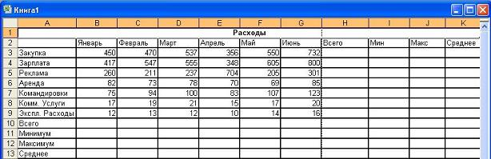
Рис. 1

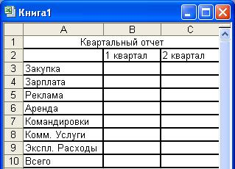

Рис. 2

Пошаговое выполнение работы

1. Запустите Microsoft Excel
2. Запустите Microsoft Excel, используя команду Главного меню
3. Сохраните рабочую книгу Excel
Для сохранения рабочей книги в Excel выполните команду Файл/Сохранить, в окне диалога Сохранение документа введите имя файла: Таблица расходов. Щелкните на кнопке ОК, сохранив рабочую книгу Excel в папку Мои документы.
4. Создайте в Excel электронную таблицу расходов коммерческой фирмы в соответствии с Рис. 1.
Для создания электронной таблицы в Excel выполните следующие действия:
• сначала необходимо осуществить разметку электронной таблицы, выделив блок ячеек A1:K13 и щелкнув на кнопке "Все границы", расположенную на панели форматирования;
• выделить блок ячеек A1:K1, щелкнуть на пиктограмме "Объединить и поместить в центр", затем ввести текст Расход;
• заполните ячейки названиями месяцев, используя автозаполнение;
• заполните все ячейки электронной таблицы в соответствии с образцом, представленным на Рис.1;
• назначьте денежный формат (Формат - денежный, Число десятичных знаков - 2, Обозначение - грн. Украинский) диапазону ячеек, в которые будут вводиться числовые данные и формулы для выполнения расчетов;
5. Выполните вычисление суммы блоков ячеек
- Вычисление суммы значений в блоке ячеек B3:B9 (столбец "Всего")
Для выполнения вычислений используйте функцию СУММ() из категории Математические, для этого:
• установите курсор в ячейку B10 для вычисления суммы чисел столбца "B";
• для выбора функции СУММ() щелкните на пиктограмме fx, расположенной на строке ввода, или выполните команду Вставка/Функция;
• выберите диапазон ячеек для суммирования - B3:B9;
• выполните суммирование значений в блоке ячеек B3:B9;
• заполните блок ячеек C10:G10 маркером заполнения.
6. Суммирование значений в блоке ячеек B3:G3 (строка "Всего")
Для вычисления блока ячеек B3:G3 с помощью функции СУММ() из категории Математические выполните следующее:
• установите курсор в ячейку H3 для вычисления суммы чисел строки "3";
• для выбора функции СУММ() щелкните на пиктограмме fx, расположенной на строке ввода, или выполните команду Вставка/Функция;
• выберите диапазон ячеек для суммирования - B3:G3;
• выполните суммирование значений в блоке ячеек B3:G3;
• заполните блок ячеек H4:H9 маркером заполнения.
7. Вычислите минимальное, максимальное и среднее значения блоков ячеек
Для вычисления минимального, максимального и среднего значения блоков ячеек используйте функции (из категории Статистические) МИН, МАКС и СРЗНАЧ соответственно.
Алгоритм выполнения вычислений в строке Минимум, Максимум и Среднее следующий:
• заполните ячейки B11, B12, B13 формулами (МИН, МАКС и СРЗНАЧ соответственно) для вычисления значений блока ячеек B3:B9;
• заполните блок ячеек C11:G11, C12:G12, C13:G13 маркером заполнения.
Алгоритм выполнения вычислений в столбце Минимум, Максимум и Среднее следующий:
• заполните ячейки I3, J3, K3 формулами (МИН, МАКС и СРЗНАЧ соответственно) для вычисления значений блока ячеек B3:G3;
• заполните блок ячеек I4:I9 J4:J9, K4:K9 маркером заполнения.
8. Выполните форматирование электронной таблицы и рабочего листа Excel
Для форматирования рабочего листа Excel выполните следующее:
• при необходимости измените ширину столбцов рабочего листа одним из способов (Формат/Столбец/Автоподбор ширины или вручную перемещая правую границу столбца);
• измените гарнитуру, начертание и кегль шрифта заголовка электронной таблицы (гарнитура - Times New Roman, начертание - Полужирный курсив, кегль - 14 пт.);
• назначьте имя рабочему листу: Расход, выбрав команду Формат/Лист, переименовать или выбрать команду переименовать в контекстном меню объекта ярлычок листа.
9. Назначьте имена блокам ячеек
Присвойте имена (Вставка/Имя/Присвоить, задайте имя без пробелов и нажмите на кнопке Добавить) следующим блокам ячеек:
• B3:D3 - Закупка1;
• E3:G3 - Закупка2;
• B4:D4 - Зарплата1;
• E4:G4 - Зарплата2;
Аналогично назначьте имена остальным блокам ячеек электронной таблицы Расходы.
10. Составьте электронную таблицу Квартальный отчет
Выполните следующее:
• на рабочем листе с именем Лист2 составьте электронную таблицу согласно образцу, представленному на Рис.2;
• назначьте листу 2 имя Квартальный отчет;
• данные внесите путем вставки функций СУММ();
• в функциях в качестве аргументов используйте имена диапазонов вместо адресов ячеек (в окне диалога "Аргументы функции" в поле "Число1" удалите адрес ячейки автоматически установленный процессором и выполните команду "Вставка/Имя/Присвоить...". В открывшемся диалоговом окне выберите требуемое имя и щелкните на кнопке ОК). На Рис. 3показан пример заполнения ячейки B3 функцией СУММ().
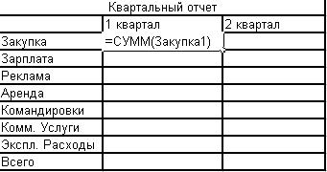
Рис. 3

11. Отформатируйте рабочий лист Квартальный отчет и постройте на нем диаграмму Квартальный отчет
Выполните следующее:
1) отформатируйте рабочий лист Квартальный отчет;
2) постройте диаграмму по данным таблицы Квартальный отчет на этом же рабочем листе;
3) сохраните файл.

Контрольная работа № 2
по теме «Технологии создания и преобразования информационных обьектов»

Часть А
Выполните тестовые задания:

1. Электронная таблица предназначена для:
- обработки преимущественно числовых данных, структурированных с помощью таблиц;
- упорядоченного хранения и обработки значительных массивов данных;
- визуализации структурных связей между данными, представленными в таблицах;
- редактирования графических представлений больших объемов информации.
2. Электронная таблица представляет собой:
- совокупность нумерованных строк и поименованных буквами латинского алфавита столбцов;
- совокупность поименованных буквами латинского алфавита строк и нумерованных столбцов;
- совокупность пронумерованных строк и столбцов;
- совокупность строк и столбцов, именуемых пользователем произвольным образом.
3. Строки электронной таблицы:
- именуются пользователями произвольным образом;
- обозначаются буквами русского алфавита;
- обозначаются буквами латинского алфавита;
- нумеруются.
4. В общем случае столбы электронной таблицы:
- обозначаются буквами латинского алфавита;
- нумеруются;
- обозначаются буквами русского алфавита;
- именуются пользователями произвольным образом;
5. Для пользователя ячейка электронной таблицы идентифицируются:
- путем последовательного указания имени столбца и номера строки, на пересечении которых располагается ячейка;
- адресом машинного слова оперативной памяти, отведенного под ячейку;
- специальным кодовым словом;
- именем, произвольно задаваемым пользователем.
6. Вычислительные формулы в ячейках электронной таблицы записываются:
- в обычной математической записи;
- специальным образом с использование встроенных функций и по правилам, принятым для записи выражений в языках программирования;
- по правилам, принятым исключительно для электронный таблиц;
- по правилам, принятым исключительно для баз данных.

7. Выражение 5(A2+C3):3(2B2-3D3) в электронной таблице имеет вид:
- 5(A2+C3)/3(2B2-3D3) ;
- 5*(A2+C3)/3*(2*B2-3*D3) ;
- 5*(A2+C3)/(3*(2*B2-3*D3)) ;
- 5(A2+C3)/(3(2B2-3D3)) .
8. Выберите верную запись формулы для электронной таблицы:
- C3+4*D4
- C3=C1+2*C2
- A5B5+23
- =A2*A3-A4
9. При перемещении или копировании в электронной таблице абсолютные ссылки:
- не изменяются;
- преобразуются вне зависимости от нового положения формулы;
- преобразуются в зависимости от нового положения формулы;
- преобразуются в зависимости от длины формулы;
- преобразуются в зависимости от правил указанных в формуле.
10. При перемещении или копировании в электронной таблице относительные ссылки:
- преобразуются вне зависимости от нового положения формулы;
- преобразуются в зависимости от длины формулы;
- не изменяются;
- преобразуются в зависимости от нового положения формулы.
11. Диапазон - это:
- совокупность клеток, образующих в таблице область прямоугольной формы;
- все ячейки одной строки;
- все ячейки одного столбца;
- множество допустимых значений.
12. Активная ячейка - это ячейка:
- для записи команд;
- содержащая формулу, включающую в себя имя ячейки, в которой выполняется ввод данных;
- формула в которой содержатся ссылки на содержимое зависимой ячейки;
- в которой выполняется ввод команд.
13. Какая формула будет получена при копировании в ячейку С3, формулы из ячейки С2:
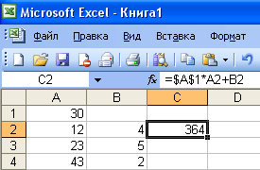
- =A1*A2+B2;
- =$A$1*$A$2+$B$2;
- =$A$1*A3+B3;
- =$A$2*A3+B3;
- =$B$2*A3+B4?
14. Чему будет равно значение ячейки С1, если в нее ввести формулу =А1+B1:
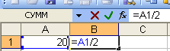
- 20;
- 15;
- 10;
- 30?
15. Чему будет равно значение ячейки С1, если в нее ввести формулу =СУММ(A1:A7)/2:
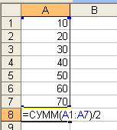
- 280;
- 140;
- 40;
- 35?

Часть Б

- Составьте таблицу для выплаты заработной платы для работников предприятия.
Расчет заработной платы.
№ п/п | Фамилия, И.О. | Полученный доход | Налоговые вычеты | Налогооблагаемый доход | Сумма налога,  НДФЛ | К выплате
1 | Молотков А.П. | 18000 | 1400
2 | Петров А.М. | 9000 | 1400
3 | Валеева С. Х. | 7925 | 0
4 | Гараев А.Н. | 40635 | 2800
5 | Еремин Н.Н. | 39690 | 1400
6 | Купцова Е.В. | 19015 | 2800
Итого

Сосчитайте по формулам пустые столбцы.
Налогооблагаемый доход = Полученный доход – Налоговые вычеты.
Сумма налога = Налогооблагаемый доход*0,13.
К выплате = Полученный доход-Сумма налога НДФЛ.
- Сохраните работу в собственной папке под именем Расчет.

Самостоятельная работа № 6
по теме «Технологии создания и преобразования информационных обьектов»

Выполните тестовые задания:

1. Что такое Power Point?
a) прикладная программа Microsoft Office, предназначенная для создания презентаций
b) прикладная программа для обработки кодовых таблиц
c) устройство компьютера, управляющее его ресурсами в процессе обработки данных в табличной форме
d) системная программа, управляющая ресурсами компьютера

2. Что такое презентация PowerPoint?
a) демонстрационный набор слайдов, подготовленных на компьютере
b) прикладная программа для обработки электронных таблиц
c) устройство компьютера, управляющее демонстрацией слайдов
d) текстовой документ, содержащий набор рисунков, фотографий, диаграмм

3. Power Point нужен для создания ….
a) таблиц с целью повышения эффективности вычисления формульных выражений
b) текстовых документов, содержащих графические объекты
c) Internet-страниц с целью обеспечения широкого доступа к имеющейся информации
d) презентаций с целью повышения эффективности восприятия и запоминания информации
4. Составная часть презентации, содержащая различные объекты, называется…
a) слайд b) лист
c) кадр
d) рисунок
5. Совокупность слайдов, собранных в одном файле, образуют…
a) показ
b) презентацию c) кадры
d) рисунки
6. Запуск программы Power Point осуществляется с помощью команд …
a) Пуск – Главное меню – Программы – Microsoft Power Point
b) Пуск – Главное меню – Найти – Microsoft Power Point
c) Панели задач – Настройка – Панель управления – Microsoft Power Point
d) Рабочий стол – Пуск – Microsoft Power Point
7.Элементы интерфейса PowerPoint

- заголовок, меню, строка состояния, область задач и т.д.
- слово, абзац, строка
- Экран монитора
- Системный блок

8.Чтобы удалить текст, рисунок со слайда, необходимо ...

- Выделить его и нажать клавишу ESC
- Щелкнуть по объекту
- Выделить его и нажать клавишу DELETE
- Стереть

9.Запуск демонстрации слайдов

- Показ презентации
- F6
- F5
- Добавить эффект

10.Можно ли цвет фона изменить для каждого слайд

- Да
- Нет
- Иногда

11.Как выйти из режима просмотра презентации?

- F5
- ESC
- ENTER
- DELETE

12. Компьютерные презентации бывают:
- линейные
- интерактивные
- показательные
- циркульные

13. Какое расширение имеет файл презентации?
- *.txt
- *.ppt, *.pptx, *.odp
- *.doc, *.docx, *.odt
- *.bmp

12. Вам нужно, чтобы смена слайдов происходила автоматически. Вы выберете в меню:
- Демонстрация→ смена слайдов
- Демонстрация→ настройка анимации
- Сервис→настройка

Вставить пропущенные слова

- Способ представления объектов и изображений в компьютерной графике, основанный на использовании геометрических примитивов, таких как точки, линии, сплайны и многоугольники, называется
- Компьютерная программа, предназначенная для обработки текстовых файлов, такой как создание и внесение изменений называется .
- Упорядоченная последовательность команд, необходимых компьютеру для решения поставленной задачи называется .
- Объект Windows, предназначенный для объединения файлов и других папок в группы, это .
- Информационный процесс, в результате которого создаётся информационный продукт, .
- Область памяти, которая служит для хранения данных, для обмена, называется .
- Искусственное представление движения в кино, на телевидении или в компьютерной графике путем отображения последовательности рисунков или кадров с частотой, при которой обеспечивается целостное зрительное восприятие образов, называется .
- Что относится к средствам мультимедиа:
- звук, текст, графика, изображения
- звук, колонки, графика.
- анимация, тест, видео, мультимедийные программы
- видео, анимация, текст, звук, графика.

КОМПЬЮТЕРНАЯ ГРАФИКА

Основные понятия компьютерной графики
Графика – в традиционном представлении, результат визуального представления реального или воображаемого объекта, получаемый традиционными методами, рисованием или печатанием художественных образов. Компьютерная графика – графика, включающая любые данные, предназначенные для отображения на устройстве вывода. В компьютерной графике различают понятия создание и визуализация изображения. В компьютерной графике выполнение работы иногда отделено от её графического представления. Одним из способов завершения компьютерно-графического процесса является виртуальный вывод, т.е. вывод файла на запоминающее устройство. Данные, которые были выведены в файл, могут быть впоследствии восстановлены и использованы для графического представления данных. Изображением считается визуальное представление реального объекта, зафиксированного человеком с помощью некоторого механического, электронного, фотографического процесса. В компьютерной графике изображением считается объект, воспринимаемый устройством вывода.
Интерактивная компьютерная графика – это способность компьютерной системы создавать графику и одновременно вести диалог с пользователем
САПР используется во всех областях жизни, таких как машиностроение, электроника и т.д. Геоинформационные системы (ГИС) – разновидность системы компьютерной графики. Они позволяют выполнять ввод и редактирование объектов с учетом их расположения на поверхности земли.
Графический формат – это способ записи данных, описывающих графическое изображение. Они разработаны для эффективной и логичной организации и сохранения графических данных в файле. Почти каждая прикладная программа создает и сохраняет некоторые виды графических данных. Сейчас многие программы поддерживают смешанные форматы, что позволяет включать растровые, векторные и текстовые данные друг в друга.
Графические файлы – это файлы, в которых хранятся любые типы графических данных, предназначенных для последующей визуализации. Способы организации этих файлов называется графическим форматами. После записи в файл, изображение перестало быть изображением, оно превратилось в данные, причем их формат может быть изменён. Формат электронных таблиц и текстовый могут быть использованы для хранения графических данных, но графическими они не являются.
Графические данные делят на 2 класса: 1 векторные
2 растровые
Векторные данные используются для представления прямых, прямоугольников и кривых и любых других объектов, которые могут быть созданы на их основе с помощью определения в численном виде ключевых точек. Программа воспроизводит линии посредством соединения ключевых точек. С векторными данными всегда связаны информация об атрибутах и набор соглашений. Соглашения могут быть заданы как явно, так и неявно, но они программно зависимы.
В компьютерной графике термин вектор используется для обозначения части линий и задается конечным набором точек.
Растровые данные – набор числовых значений, определяющих цвета отдельных пикселей.
Пиксели – цветовые точки, расположенные на правильной сетке и формирующие образ. Техническим растром является массив числовых значений, задающих цвета отдельных пикселей при отображении образа на отдельном устройстве вывода. Для обозначения числового значения в растровых данных, соответствующих цвету пикселя в изображении на устройствах вывода используется термин пиксельное значение. Термин bitmapиспользуется для обозначения массива пикселей, независимо от типа, а термин битовая глубина используется для указания размеров этих пикселей, выраженных в битах или байтах.

Физические и логические пиксели
В компьютерной графике для указания местоположения графического объекта используются математические координаты, но т.к. устройство отображения – это реальный физический объект, то существует различие между физическими и логическими пикселями.
Физические пиксели – реальные точки, отображённые на устройстве вывода, т.е. это наименьшие физические элементы поверхности отображения, которые можно обрабатывать аппаратным и программным способом. Так как физические пиксели занимают определённую площадь поверхности отображения, то на расстояние между двумя соседними пикселями вводятся ограничения.
Логические пиксели – это математические координаты, которые имеют местоположение, но не занимают физическое пространство. Поэтому при отображении значения логических пикселей в физические пиксели экрана должны учитываться реальный размер и расположение физических пикселей
Человеческий глаз воспринимает 2²⁴цветов одновременно. Устройства, которые отображают столько цветов, отображают т.н.truecolor.
Принятая пиксельная глубина 1,4,8,24,32 бита соответственно монохроматический режим 16 цветов, 256 цветов и т.д.

Отображение цветов
Набор цветов, который задаётся пиксельными значениями в файле, не всегда совпадает с тем, который может быть отображен на физическом устройстве вывода. Задача согласования набора цветов решается программой визуализации, которая осуществляет преобразование цветов, заданных в файле, в цвета устройства вывода. Существует 2 варианта:
1 если количество цветов, заданных пиксельными значениями в файле значительно меньше количества цветов, которое способно отобразить устройство вывода.
2 устройство вывода способно отобразить меньше цветов, чем записью в исходных данных
Программа визуализации сопоставляет наборы цветов источника и адресата, количество цветов приводится в соответствие с тем количеством цветов, которое способно отобразить устройство. Этот процесс называется квантованием и сопровождается потерей цветов. Оно приводит к появлению артефактов квантования (дополнительные контуры, муар). Иногда артефакты квантования находят применение: используются для удаления шумов в изображении, такой процесс квантования называется сверткой.

Определение цвета с помощью палитры
Пиксельные данные, содержащие более 1 бита на пиксель, могут представляться:
- как набор индексов палитры цветов
- определяется в соответствии со схемой определения цветов.
Палитра также называется картой индексов, таблицей цветов или таблицей перекодировки и представляет собой одномерный массив цветных величин. С помощью палитры цвета задаются косвенно, посредством указания их позиций в массиве. При использовании этого метода данные записываются в файл в виде последовательности индексов. Растровые данные, в которых используется палитра, называется растровыми данными с косвенно или псевдоцветной записью. Палитра обычно включается в тот же самый файл, где содержится изображение. Таким образом, получается значение цвета, которое необходимо для окрашивания пикселя на устройстве вывода. Обычно каждый элемент палитры занимает 24 бита. //Каждое пиксельное значение содержит как индекс палитры. Программа визуализации читает из файла пиксельное значение и обращается к палитре за значением цвета.//
Т.к цветовые модели, существующие с начала века, базируются на 3 цветах, то использование 3-х байтов для хранения пиксельных данных очень удобно. Т.о. объем памяти, занимаемый палитрой, в 3 раза больше, чем максимальное количество определяемых ею цветов. Использование палитры оправдано тогда, когда количество цветов ≤ 256.

Растровая графика, определение, области преимущественного применения, наиболее распространенные программные пакеты

Растровые редакторы применяются в случаях, когда графический объект представлен в виде комбинации точек, образующих растр и обладающих свойствами яркости и света. Такой подход эффективен, когда информация о цвете объекта графического изображения важнее информации о его форме. Растровые редакторы широко применяются для обработки изображений, их ретуши, создания фотоэффектов и художественных композиций (коллажей).
Растровые изображения, состоящие из точек, характеризуются разрешением – количеством точек, приходящихся на единицу длины. При этом следует различать: разрешение оригинала, разрешение экранного изображения, разрешение печатного изображения.
Разрешение оригинала измеряется в точках на дюйм и зависит от требований к качеству изображения, размеру файла, избранному формату файла, т.е. чем выше требования к качеству, тем выше должно быть разрешение оригинала.
Для разрешения экранного изображения элементарную точку растра принято называть пикселем. Размер пикселя варьируется в зависимости от выбранного экранного разрешения (из диапазона стандартных значений), разрешения оригинала и масштаба изображения. Мониторы для обработки изображений, как правило, обеспечивают стандартные экранные разрешения: 640x480, 800x600,1024x768 и т.д.
Для экранной копии достаточно разрешения 72dpi, для распечатки на цветном или лазерном принтере – 152-200dpi.
В случае разрешения печатного изображения размер точки растрового изображения на твердой копии зависит от примененного метода и параметров растрирования оригинала. При растрировании на оригинал как бы накладывается сетка линий, ячейки которой образуют элемент растра. Частота растра измеряется числом линий на дюйм и называется линиатурой.
Одним из недостатков растровой графики является так называемая пикселизация изображений при их увеличении. При большом масштабировании увеличивается размер точек, становятся заметны элементы растра, что вызывает искажение иллюстрации. Возможности создания новых изображений средствами растровых редакторов ограничены и не всегда удобны.
Наиболее распространенные растровые редакторы Painter фирмы Fractal Design, FreeHand компании Macromedia и Fauve Matisse, простейший графический редактор Paintbrush, входящий в состав Windows. Настоящим стандартом в этом классе по сути является программа Adobe Photoshop компании Adobe Sistems

Векторная графика, определение, области преимущественного применения, наиболее распространенные программные пакеты

Векторные редакторы отличаются от растровых способом представления данных об изображении. Элементарным объектом векторного изображения является линия. Линия описывается математически как единый объект и потому объем данных для графического отображения объекта значительно меньше, чем в растровой графике. Из элементарных объектов (линий) создаются простейшие геометрические объекты (примитивы) из которых затем составляются законченные композиции. Построение любого объекта сопровождается непрерывным перерасчетом параметров кривой в координаты экранного или печатного изображения (в векторных редакторах каждая линия рассматривается как математическая кривая третьего порядка и, соответственно, представляется математической формулой).
Работа с векторными редакторами требует более производительных вычислительных систем. Векторные редакторы удобны для создания изображений, но мало используемы для обработки готовых рисунков. Они нашли широкое применение в системах автоматизированного проектирования, в полиграфии и всюду, где стиль художественной работы близок к чертежному.
Распространенные векторные редакторы – это Adobe Illustrator, CorelDraw, где последний является практически стандартом в этом классе.
Известный пакет - AutoCAD является по сути векторным редактором и заслуживает наибольшего внимания, как система автоматизированного проектирования (САПР) решения задач инженерной графики, конструирования, проектирования и т.д. В дальнейшем система AutoCAD фирмы Autodesk будет рассмотрена более детально.

Самостоятельная работа № 6 по теме «Компьютерная графика»

Выполнить тестовые задания

- Вставьте пропущенное слово. Corel Draw – программа для обработки ________________ графики
- Растровой
- Векторной
- Фрактальной
- Трехмерной
- К элементам окна редактора Corel Draw НЕ относятся:
- Набор инструментов
- Рабочий стол
- Панель задач
- Пуск
- Экранная палитра цветов
- Панель атрибутов
- Назовите понятие, характеристика которого дана ниже: В свернутом виде представляют собой ярлычки с названиями, расположенные слева от экрана палитры цветов. Могут постоянно присутствовать в рабочем пространстве.
- Диалоговые окна
- Стыковочные окна
- Пристыковываемые окна
- Окна редактирования
- Поставьте в соответствие:
a панель атрибутов | A выводятся сведения о выделенном объекте и много вспомогательной информации о режиме работы программы
b набор инструментов | B совокупность элементов управления, соответствующих управляющим параметрам выделенного объекта и стандартным операциям, которые можно выполнить над ним с помощью выбранного инструмента.
c элементы управления | C Некоторые кнопки этой панели снабжены треугольником в нижнем правом углу
d строка состояния | D позволяет переходить между отдельными страницами многостраничных документов

- Вставьте недостающие слова. При создании фигуры в Corel Draw необходимо выполнить следующую последовательность действий:
- Выбрать __________________
- Установить _________________ _____________ в любом месте рабочего поля.
- Нажмите ___________ кнопку мыши и ____________ ее, ______________ мышь
- Отпустите __________ кнопку мыши.
- Этот эффект помогает обеспечить эффект 3-х мерного пространства, т.к. края объектов имеют уклон будто они срезаны под углом. Это эффект:
- Эффект уклона
- Эффект подрезки
- Эффект скоса
- Контуром в Corel Draw называется:
- Линия
- Любой объект, созданный с помощью инструментов рисования
- Оба ответа верны
- Тип заливки, который позволяет имитировать различные поверхности с помощью специальных картинок:
- Градиентная
- Заливка цветным узором
- Заливка Post Script
- Текстурная
- В каком режиме изображение наилучшего качества:
- Расширенного просмотра
- Обычного просмотра
- Контурного просмотра
- В каком режиме рисунок можно просмотреть без дополнительных элементов окна:
- Полноэкранный
- Обычный
- Расширенный

Тема: Преобразование объектов (изменение положения, поворот, скос, растяжение). Масштабирование объектов.

Цель: Научиться создавать и преобразовывать объекты на примере создания «Бантика»

Ход выполнения работы

ВЫПОЛНЯЕМОЕ ДЕЙСТВИЕ | РЕЗУЛЬТАТ
1. Рисуем прямоугольник произвольного размера с помощью инструмента Restangle (Прямоугольник (F6)),  (но все таки нарисуйте его такого размера, чтобы он приближался к квадрату). | 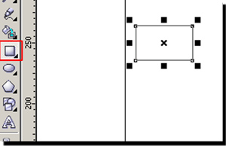
2. Щелкните правой кнопкой мыши на прямоугольнике, преобразуем его в кривую. | 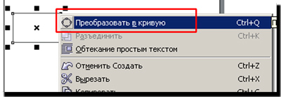
3. С помощью инструмента Shape (Форма(F10)) выделяем два крайних правых узла. | 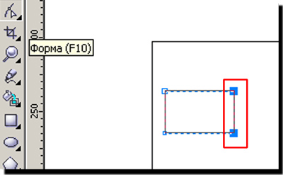
4. В верхней панели инструментов нажимаем кнопочку Scale and Stretch (Масштаб и растяжение) и, зажав клавишу Shift, тянем за средний верхний указатель вниз. | 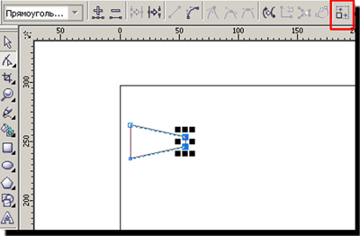
5. Щелкните указателем мыши где-нибудь на свободном пространстве, а потом двойной щелчок на инструменте Shape (Форма) , чтобы выделить все узлы кривой и преобразуем все линии в кривые, нажав вверху кнопочку Convert To Curve (Преобразовать линию в кривые) | 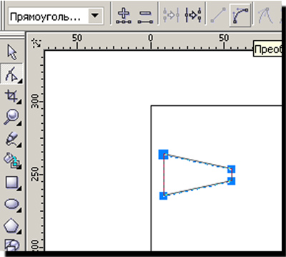
6. Нажимаем мышкой на левом верхнем узле, нажимаем в верхней панельке кнопку Made Node Symmetrical (Сделать узел симметричным) и получим скругленный угол. | 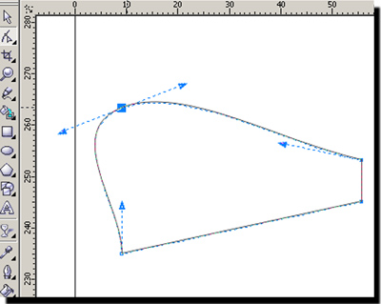
7. Так же поступаем со вторым узлом. | 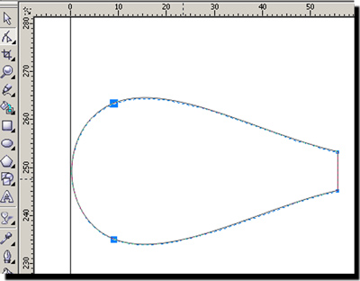
8. Теперь тянем эти узлы в разные стороны и направления, придавая им форму, похожую на бантик | 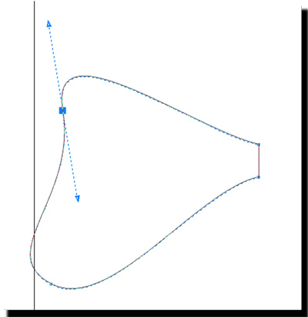
9. Далее выбираем инструмент Перо (Pen Tool) и рисуем кривую (типа, складки на бантике) | 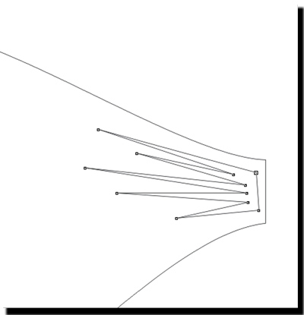
10. Придаем лучикам небольшое искривление. Двойной щелчок на инструменте Shape (Форма) , в верхней панели нажимаем кнопочку , переводим прямые линии в кривые, затем необходимо нажать кнопочку Make Node A Cusp (Создать узел с острым углом), снимаем выделение с фигуры и потом двигаем линии в нужном направлении, чтобы они чуть искривились | 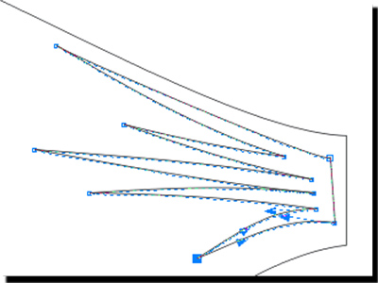
11. Опять рисуем прямоугольник, преобразуем его в кривую, инструментом Shape (Форма) удаляем верхний правый узел, получаем треугольную кривую | 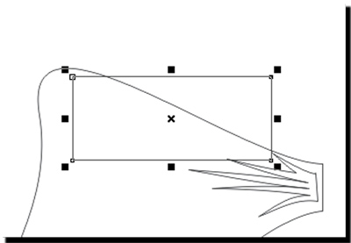  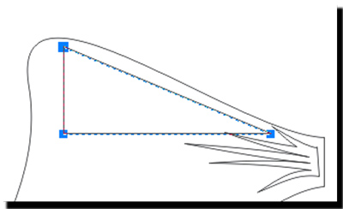
12. Опять выделяем все узлы двойным щелчком на инструменте Shape (Форма) , жмем кнопку , переводим прямые линии в кривые, выделяем слева два узла и жмем кнопку Made Node Symmetrical (Сделать узел симметричным). Получаем такую фигуру | 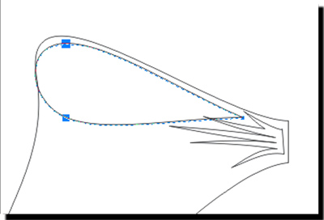
13. Передвигаем узлы по своему усмотрению, чтобы получить такую фигуру. Кстати, если Вас не устроит симметричность узлов вы всегда можете их преобразовать в узлы с острым углом, нажав кнопочку Make Node A Cusp (Создать узел с острым углом) | 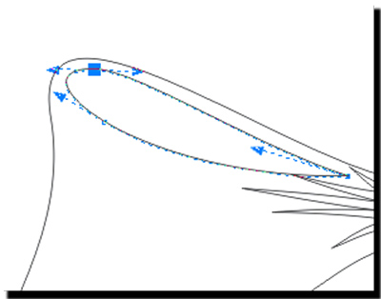
14. Выбираем инструмент Ellipse Tool (Эллипс), в нем выбираем построение эллипса по 3 точкам , строим эллипс так, чтобы его центральная линия шла параллельно боковой грани банта (это, в общем-то, не принципиально, но так удобнее, не надо потом поворачивать фигуру) | 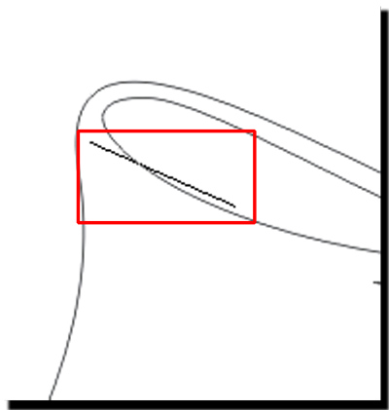
15. Нарисовали эллипс, продублировали его, немного сместили, если захочется, чуть увеличили масштаб | 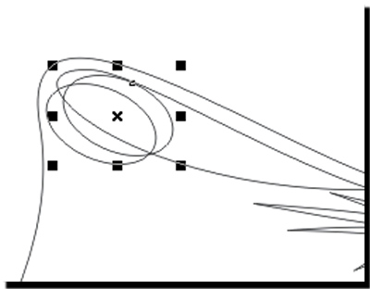
16. Выделяем оба эллипса с помощью инструмента Pick (Указазтель) и в верхней панели инструментов нажимаем кнопку Back minus Front (Задние минус передние) . Получаем такую фигуру, будущий блик | 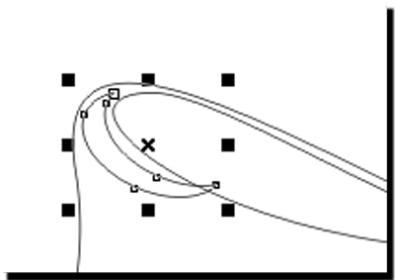
17. Если блик залезает на внутреннюю часть бантика, двигаем его, поворачиваем, меняем направление узлов, применяя инструмент Pick (Указатель) и Shape (Форма) Примерно так | 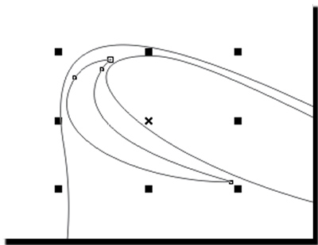
18. Инструментом Pick (Указатель) выделяем внутреннюю часть банта и блик, зажимаем на клавиатуре Ctrl и тянем мышью вниз за средний верхний указатель левой кнопкой мыши. Не отпуская левую кнопку мыши, нажимаем правую. Таким образом мы получаем вертикально отраженную копию наших объектов. | 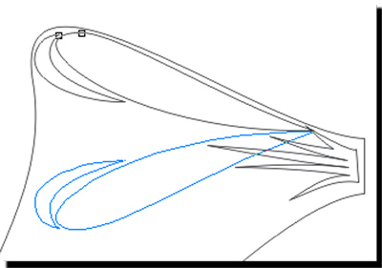
19. Смещаем эти две фигуры к нижнему краю банта, поворачиваем фигуру, если надо, увеличиваем масштаб. | 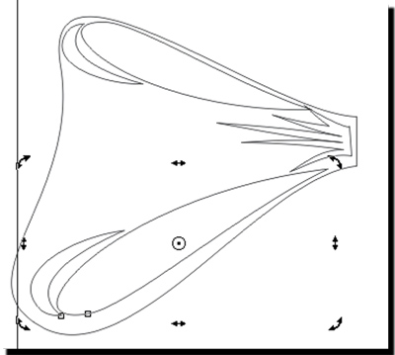
20. Таким же образом, как мы создавали первый блик, создаем второй, внизу, побольше, такой, например | 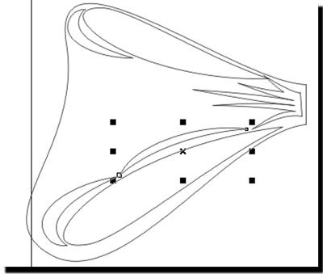
21. Ну вот, теперь все готово для дальнейшего творчества! Выделяем основную фигуру банта, применяем к ней линейную заливку. Цвета – на Ваш выбор – только вначале банта цвет светлее, в конце – темнее | 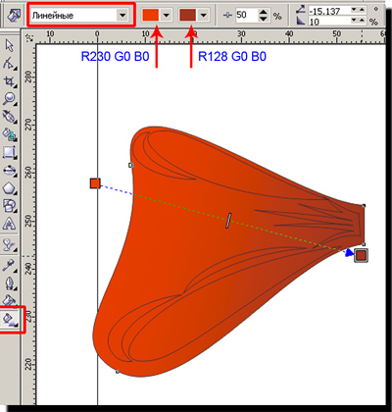
22. Убираем обводку, щелкнув правой кнопкой мыши на пустом перечеркнутом квадратике. Выделяем складку, заливаем темной однородной заливкой, убираем обводку | 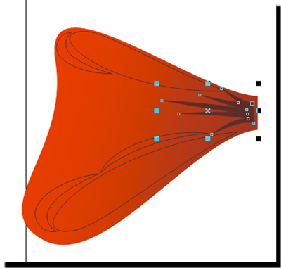
23. Выделяем внутренние части банта, заливаем линейным градиентом, только он должен быть темнее, чем градиент у банта. Обводку убираем | 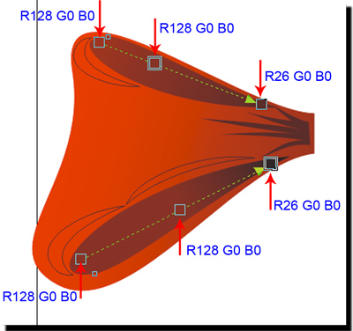
24. Осталось залить блики белым цветом и убрать обводку | 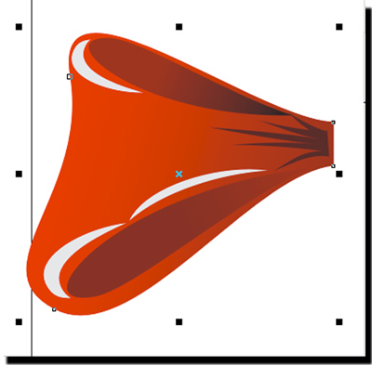
25. Выделяем все объекты двойным щелчком по Указателю (Pick) , группируем фигуру, нажав кнопочку в верхней панели инструментов , зажимаем Ctrl, тянем левой кнопкой мыши за верхний средний указатель, не отпуская левую кнопку, жмем правую, получаем вертикально отраженную копию бантика. | 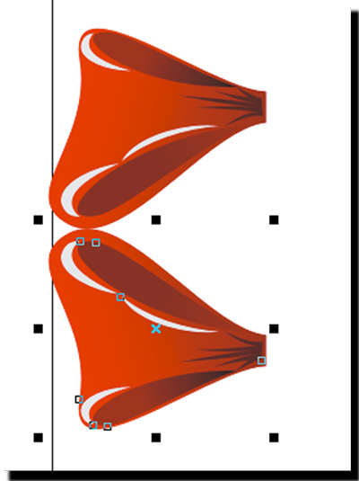
26. Теперь немного уменьшаем масштаб нижней части бантика (тянем с зажатой клавишей Shift за диагональные указатели), поворачиваем нижнюю фигуру и подвигаем ее к верхней. | 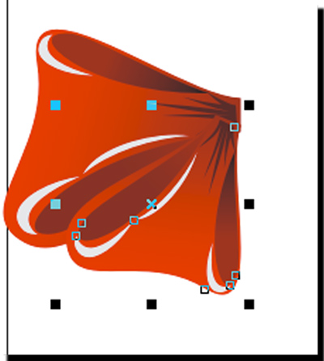
27. Теперь на клавиатуре нажимаем сочетание клавиш Ctrl+PageDown – перемещаем группу вниз (можно просто в диспетчере объектов перетащить эту фигуру вниз). | 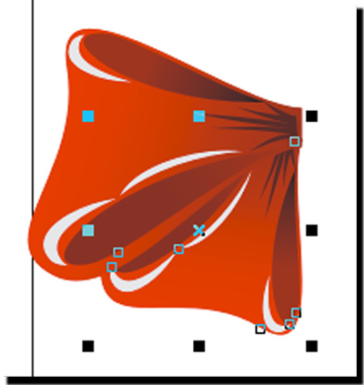
28. Группируем обе получившиеся фигуры

29. Рисуем либо с помощью инструмента Основные фигуры (Basic Form) либо инструментом Free Hand ленточку. | 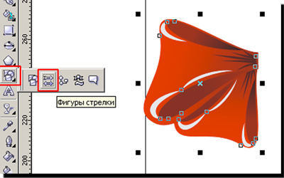
Я рисовала через Основные фигуры. В верхней панели выбираете нужную форму стрелки. | 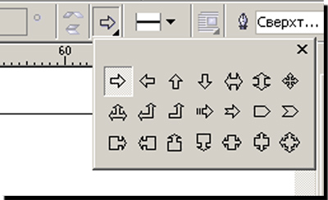
Рисуем стрелку произвольного размера, потом переведите получившуюся стрелку в кривую, поработайте с направлениями кривых, чтобы получилось искривление ленты.  В общем, должно получиться что-нибудь такое | 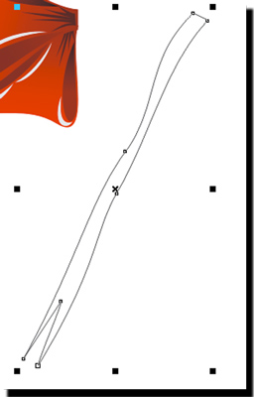
30. Заливаем линейным градиентом (на Ваш вкус) | 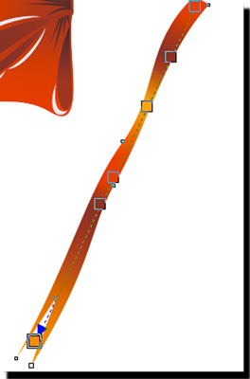
31. Перемещаем ленточку под бант, группируем все объекты, делаем горизонтальное отображение, группируем, делаем копию, заливаем серым цветом, смещаем под бант и чуть в сторону (делаем тень). Почти готово, но чего-то не хватает, Вам не кажется? Правильно, узла!

32. Делаем узел. Рисуем прямоугольник, переводим в кривые. С помощью инструмента Shape Tool выделяем два верхних узла прямоугольника и в верхней панели инструментов нажимаем кнопку Scale and Stretch (Масштаб и растяжение) и, зажав клавишу Shift, тянем указатели внутрь, но не очень сильно. | 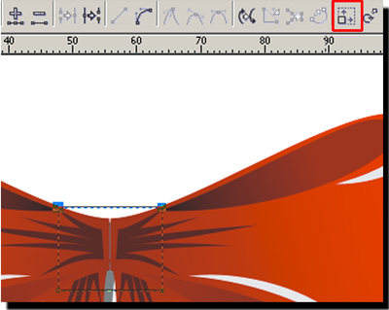
33. Теперь делаем прямые линии кривыми, нажав Convert To Curve (Преобразовать линию в кривые). Теперь тянем каждую из сторон вверх, но не сильно, только, чтобы она чуть выпуклой стала. | 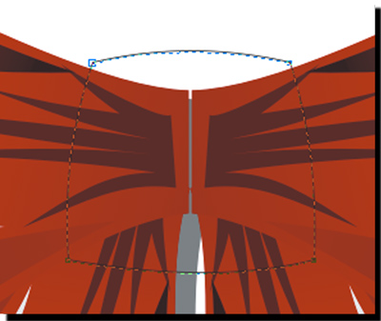
34. Заливаем градиентом, удаляем обводку, делаем блик. | 

ТЕЛЕКОММУНИКАЦИОННЫЕ ТЕХНОЛОГИИ

Основные понятия
Этапы развития телекоммуникационных технологий
В числе основных этапов развития телекоммуникационных технологий (рис.1) следует назвать:
— телеграфные и телефонные сети (докомпьютерная эпоха);
— передача данных между отдельными абонентами по выделенным и коммутируемым каналам с использованием модемов;
— сети передачи данных с коммутацией пакетов: дейтаграммные или использующие виртуальные соединения (типа Х.25);
— локальные вычислительные сети (наиболее распространенные — Ethernet, Token Ring);
— цифровые сети интегрального обслуживания (ISDN) — узкополосные, а затем широкополосные;
— высокоскоростные локальные сети — Fast Ethernet, FDDI, FDDI II (развитие FDDI для синхронной передачи речевой и видеоинформации);
— высокоскоростные распределенные сети Frame Relay, SMDS, АТМ;
— информационные супермагистрали.
Области применения:
— каналы низкого, среднего и высокого качества;
— широкий диапазон скоростей передачи данных (от 1,2 Кбит/с до десятков Мбит/с.)
— возможность использования как в распределенных, так и в локальных сетях.
Особенности:
— пакетная коммутация в дейтаграммном режиме;
— высокий уровень адаптации к нарушениям в сети благодаря возможности изменения маршрута в каждом узле сети;
— обнаружение и исправление ошибок оконечным оборудованием пользователя.

Пройти тестирование

1. Услуга по размещению и хранению файлов клиента на сервере организации, предоставляющей подобную услугу - это ...
- Хостинг
- Провйдер
- WEB-сайт
- Социальные сети
2. Какой протокол является базовым протоколом Интернета?
- FTP
- TCP/IP
- URL
- DNS

3. ivanov@rambler.ru
Что в этом адресе электронной почты означает имя сервера?
- rambler
- ivanov
- rambler.ru
- ivanov@rambler.ru
- ivanov@
4. На каком языке записываются Web-страницы?
- Pascal
- C++
- HTML
- Visual Basic

5. www.klyaksa.net Что является доменом верхнего уровня в этом адресе?
- net
- klyaksa.net
- www.klyaksa.net
- www.klyaksa
- www

6. Как называются программы, позволяющие просматривать Web- страницы:
  - Адаптеры
  - Операционные системы
  - Браузеры
  - Трансляторы
- Провайдер Интернета – это:
  - техническое устройство;
  - антивирусная программа;
  - организация – поставщик услуг Интернета;
  - средство просмотра Web-страниц.
- Электронная почта позволяет передавать:
  - только сообщения;
  - только файлы;
  - сообщения и приложенные файлы;
  - видеоизображение.
- Гипертекст – это:
  - очень большой текст;
  - текст, в котором могут осуществляться переходы по выделенным ссылкам;
  - текст, набранный на компьютере;
  - текст, в котором используется шрифт большого размера
- Теги языка HTML- это…
  - названия элементов страницы
  - набор символов
  - окно браузера

Телекоммуникационные технологии
Контрольная работа № 3
Вариант – 1
- Какой из способов подключения к Интернет обеспечивает наибольшие возможности для доступа к информационным ресурсам?
- постоянное соединение по оптоволоконному каналу
- удаленный доступ по коммутируемому телефонному каналу
- постоянное соединение по выделенному телефонному каналу
- терминальное соединение по коммутируемому телефонному каналу
- Модем - это...
- почтовая программа
- сетевой протокол
- сервер Интернет
- техническое устройство
- Модем, передающий информацию со скоростью 28 800 бит/с, может передать две страницы текста (3 600 байт) в течение...
- 1 минуты
- 1 часа
- 1 секунды
- 1 дня
- Электронная почта (e-mail) позволяет передавать...
- только сообщения
- только файлы
- сообщения и приложенные файлы
- видеоизображения
- Какой протокол является базовым в Интернет?
- HTTP
- HTML
- TCP
- TCP/IP
- Компьютер, подключенный к Интернет, обязательно имеет...
- IP-адрес
- Web-сервер
- домашнюю web-страницу
- доменное имя
- Гиперссылки на web - странице могут обеспечить переход...
- только в пределах данной web - страницы
- только на web - страницы данного сервера
- на любую web - страницу данного региона
- на любую web - страницу любого сервера Интернет
- Задан адрес электронной почты в сети Internet: user_name@int.glasnet.ru. Каково имя владельца электронного адреса?
- int.glasnet.ru
- user_name
- glasnet.ru
- ru
- Браузеры (например, Microsoft Internet Explorer) являются...
- серверами Интернет
- антивирусными программами
- трансляторами языка программирования
- средством просмотра web-страниц
- Web-страницы имеют формат (расширение)...
- *.txt
- *.htm
- *.doc
- *.exe
Вариант – 2
- Mодем - это устройство, предназначенное для ...
- вывода информации на печать
- хранения информации
- обработки информации в данный момент времени
- передачи информации по телефонным каналам связи
- Количество пользователей Интернет во всем мире составляет примерно ...
- 1 млн.
- 10 млн.
- 50 млн.
- 200 млн
- В качестве гипертекстовых ссылок можно использовать ...
- только слово
- только картинку
- любое слово или любую картинку
- слово, группу слов или картинку, при подведении мыши к которым ее курсор принимает форму человеческой руки
- Web-страница - это ...
- документ, в котором хранится информация сервера
- документ, в котором хранится вся информация по сети
- документ, в котором хранится информация пользователя
- сводка меню программных продуктов
- Адресация - это ...
- количество бод (символов/сек), пересылаемой информации модемом
- способ идентификации абонентов в сети
- адрес сервера
- почтовый адрес пользователя сети
- Скорость передачи информации по магистральной оптоволоконной линии обычно составляет не меньше, чем ...
- 28,8 бит/с
- 56,6 Кбит/с
- 100 Кбит/с
- 1 Мбит/с
- Какой из адресов соответствует домену второго уровня?
- www.fizika.ru
- interweb.spb.ru/present
- www.junior.ru/nikolaeva
- www.junior.ru/nikolaeva/word.htm
- Компьютерные телекоммуникации - это ...
- соединение нескольких компьютеров в единую сеть
- перенесение информации с одного компьютера на другой с помощью дискет
- дистанционная передача данных с одного компьютера на другой
- обмен информацией между пользователями о состоянии работы компьютера
- Домен - это ...
- единица измерения информации
- часть адреса, определяющая адрес компьютера пользователя в сети
- название программы, для осуществления связи между компьютерами
- название устройства, осуществляющего связь между компьютерами
- Задан адрес электронной почты в сети Интернет: user_name@mtu-net.ru Каково имя компьютера, на котором хранится почта?
- mtu-net.ru
- ru
- mtu-net
- user_name

